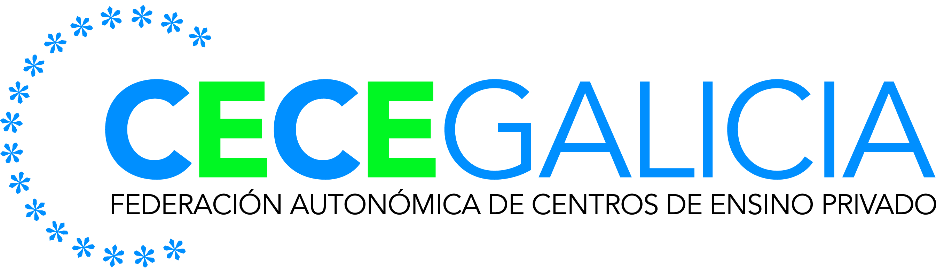

NOTA INFORMATIVA
FECHA: 3 de febrero de 2016.
ASUNTO: Participación en proyecto experimental para la mejora de competencias lingüísticas del alumnado.

Estimado/a Director/a:

Estamos desarrollando un proyecto experimental Europeo con CECE nacional para la mejora de competencias lingüísticas. A través de este proyecto pretendemos conseguir a bajo coste -y de ser posible sin coste alguno-, auxiliares de conversación de habla inglesa para los centros educativos. El perfil de los auxiliares será de estudiantes universitarios y profesionales procedentes de países de habla inglesa. El proyecto se presentará en la convocatoria de ERASMUS+. Para llevarlo a cabo necesitamos seis colegios interesados. Si queréis participar debéis cubrir el modelo que acompaña esta nota.

Para el caso de que existan muchas solicitudes se establecerán los siguientes criterios de prioridad:
1.- Que el centro sea plurilingüe o tenga secciones bilingües.
2.- Que en el curso 2015/2016 no le haya sido concedida la ayuda convocada al amparo de la ORDEN de 13 de octubre de 2015 por la que se regula el régimen de ayudas a centros privados concertados para la contratación de auxiliares de conversación con la finalidad de mejorar la competencia lingüística del alumnado en lenguas extranjeras.
3.- Riguroso orden de entrada de solicitudes.

La presentación de solicitudes conlleva el compromiso de ejecutar la parte de proyecto que corresponda.
- Plazo de presentación de solicitudes: de 5 de febrero a 22 de febrero de 2015 (hasta las 14:00 horas). Presentar modelo que se adjunta.
- En la solicitud se deberá hacer constar el PIC number del centro educativo. El PIC number es necesario para tramitar las ayudas a través de ERASMUS+. El PIC se puede obtener a través del siguiente enlace: http://ec.europa.eu/education/participants/portal/desktop/en/organisations/register.html

Os indico instrucciones para obtener el PIC number:

Clicar en register organization, después EXTERNAL, y dar de alta en una cuenta ECAS EUROPEAN COMMISSION AUTHENTICATION SERVICE. Clicar A Create an account. Registrar una persona física, como Legal Entity Appointed Representative (LEAR). Obtenida la cuenta ECAS, con nuevo usuario y contraseña, hacer LOGIN y empezará a pedir datos para da de alta una nueva organización, debiendo rellenar todos los datos que piden de la entidad. Seguir todos los pasos hasta que de un PIC NUMBER
Obtenido el PIC NUMBER y validados los documentos de la entidad se podrá acceder a los programas Europeos.

SOLICITUD PARTICIPACIÓN PROGRAMA COMPETENCIAS LINGÜÍSITICAS
 |  | A CUBRIR POR EL COLEGIO ( deberá enviar esta solicitud por mail a cece-galicia@cece-galicia.com)
Denominación colegio
Representante Legal
Teléfono y fax
Dirección
Correo electrónico
Fecha
Persona de contacto y teléfono
PIC number
CARTA ERASMUS |  | SI NO
Le fueron concedidas ayudas para auxiliares de conversación al amparo de la Orden 13.10.15 |  | SI NO
Es centro plurilingüe o tiene secciones bilingües |  | SI NO

FIRMA Y SELLO

